2020年第六届亚洲沙滩运动会

票

务

运

营

商

征

集

书

2020年第六届亚洲沙滩运动会组委会

2020年3月15日

目 录

第一部分 引言 - 1 -

第二部分 应征文件及提交格式 - 2 -

一、应征文件封面 - 3 -

二、应征意向函 - 4 -

三、法定代表人授权书 - 7 -

四、企业简介 - 8 -

五、企业资质文件及相关说明 - 9 -

六、2020年第六届亚洲沙滩运动会票务运营企业信息登记表 - 10 -

七、票务赞助合作方案 - 11 -

八、补充材料 - 12 -

第三部分 应征文件说明 - 13 -

第四部分 参考资料 - 14 -

**第一部分 引言**

2020年第六届亚洲沙滩运动会（以下简称三亚亚沙会）是亚洲规模最大的沙滩综合性运动会，也是海南举办的首个洲际综合性运动会。三亚亚沙会票务工作将以“时尚、环保、精彩、盛大”的办赛理念为指导，贯彻落实省委书记刘赐贵、省长沈晓明就三亚亚沙会的指示精神，力争“办好一次会，搞活一座城”，为海南自由贸易区、自由贸易港建设发挥积极作用。根据《亚奥理事会章程》、《亚奥理事会市场开发指南》、《主办城市合同》、《市场开发让渡协议》、《市场开发工作计划》及有关文件的要求，本着“以竞赛为核心，以场馆为基础，以属地为保障”的基本原则，向世界献上一届富有中国特色、海南元素、三亚魅力的亚沙盛会。

第二部分 应征文件及提交格式

**2020年第六届亚洲沙滩运动会**

**票务运营商征集**

一、应征文件封面

**应征企业（盖章）：**

**法定代表人或授权委托代理人（签字）**

**日期： 年 月 日**

二、应征意向函

**致：**2020年第六届亚洲沙滩运动会组委会

根据贵委2020年 月 日发布的《2020年第六届亚洲沙滩运动会票务运营商征集公告》（以下简称《征集公告》），本企业，即【 *（请删除本段斜体文字后填写应征企业名称）*】 有意向并愿意应征三亚亚沙会票务运营商。

本应征企业承诺，遵守本次征集活动的程序和规则，具体如下：

1.本企业为依据中华人民共和国法律合法成立、有效存续并运行良好的法律实体。本企业具有法定权利签署、提交应征文件并参与本次应征，并已取得从事上述行为所必须的相关授权和同意。

2.本企业已详细阅读《征集公告》包括其修改文件(如有)以及全部参考资料和有关附件，并保证遵守《征集公告》的全部规定。本企业将自行承担因对《征集公告》不明或误解而产生的相应后果。本企业在应征文件中提供的所有信息是真实、准确和完整的。根据《征集公告》的规定，本企业同意三亚亚沙会组委会可因为与三亚亚沙会组委会票务运营相关之目的，无条件使用本企业在应征文件中及征集活动中所提供的全部信息。

3.本企业确认，应征文件的填写与提交系为三亚亚沙会组委会了解、评估本企业之目的。是否选择本企业参与三亚亚沙会组委会票务运营商，三亚亚沙会组委会享有绝对、充分和最终的决定权。同时，本企业充分理解三亚亚沙会组委会在本次征集活动中所采取的程序性规定及相应安排。本企业在此不可撤销地放弃对相关程序性规定及相应安排提出任何异议的权利，并放弃因此而向三亚亚沙会组委会提出任何索赔的权利。

4.本企业承认并同意三亚亚沙会组委会保留“接受或拒绝任何应征”的权利，三亚亚沙会组委会不对上述权利的行使承担责任。

5.本企业确认，本企业完全同意《征集公告》中的应征规则及相关规定，并承诺按照这些规则履行应征义务(包括但不限于与三亚亚沙会组委会签订《征集公告》中所述的（《2020年第六届亚洲沙滩运动会票务运营商合作协议》）。

6.本企业承诺，因搜集资料、获取信息、填写、递交应征文件及参与本次应征活动所产生的一切费用，均由本企业自行承担。

7.本企业保证，应征文件的所有组成部分均属本企业独立完成，而非经与其他有希望中选的应征企业(以限制本次应征活动的竞争性为目的)进行协商、合作或达成谅解后完成的成果。

8.本企业保证，即使本企业最终未能成为三亚亚沙会组委会票务运营商，本企业也不会在任何时间、任何地点以任何形式对此次提交应征文件及参加本次应征活动的相关行为进行宣传，或者暗示本企业与三亚亚沙会、三亚亚沙会组委会或三亚亚沙会组委会市场开发部存在任何关联。

9.本企业承诺，无论是否最终成为三亚亚沙会组委会的票务运营商，本企业同意对因参与本次征集活动所获取的资料和信息承担保密义务，不会向任何第三方披露上述资料或信息。

10.本企业保证，应征文件之签署人系本企业法定代表人或经本企业合法授权的代表，其签署行为对本企业具有约束力。

11.本企业承诺，因本企业未遵守上述声明与保证而给三亚亚沙会组委会造成任何损失，本企业愿意承担全部法律责任。

12.本企业承诺，本应征企业致函一经签署，立即生效，非经三亚亚沙会组委会书面同意，不得因任何理由撤销。

联系方式：

联 系 人：

联系电话：

电子邮件：

地 址：

邮 编：

应征企业名称（公章）：

法定代表人（签字）：

法定代表人姓名（印刷体）：

法定代表人职务（印刷体）：

2020年 月 日

三、法定代表人授权书

本授权书声明：                       （企业名称），系中华人民共和国合法企业。本人       (法定代表人姓名)系                   （企业名称）的法定代表人，现授权委托       （被委托人姓名）为本企业合法代理人，以本企业的名义参加2020年第六届亚洲沙滩运动会票务运营商征集活动， （被委托人姓名）在征集过程中所签署的一切文件和所处理的与之有关的一切事务，本人均予以承认。本企业对被授权人的签字负全部责任。

在撤销授权的书面通知以前，本授权一直有效。被授权人签署的所有文件（在授权书有效期内签署的）不因授权的撤销而失效。

代理人无转委托权，特此委托。

法定代表人签字：

被授权人签字：

被授权人职务：

应征企业（加盖公章）：

地址：

四、企业简介

一、企业简介内容

（一）应征企业一般信息：企业名称、注册地、联络地址、授权联系人、电话、传真、电子邮箱。

（二）应征企业主营业务、企业管理团队介绍。

（三）应征企业票务运营优势：

1. 设计能力：请简要介绍设计团队和以往票据类的设计案例；

2.信息安全能力：门票防伪与网络安全技术介绍与以往案例简介；

3.票务系统搭建能力：系统搭建后的功能模块与搭建系统所需时间简介；

4.销售能力：线上线下销售渠道与销售计划简介；

5.票务运营团队各部门服务简介

6.物流配送系统（如门票、机器等配送）；

7.票务运营经验及案例；

8.其他情况说明。

二、撰写要求

撰写简介明了，字数控制在3000字以内。

五、企业资质文件及相关说明

应征企业是具有合法经营资格的法人，且企业资信状况及企业社会信誉良好，具备一般纳税人资质。

企业提供资质文件包括但不限于以下内容：

1.营业执照副本

2.法人身份证正反面

3.企业过去三年经或未经审计的财务报表

4.过往赛事合作的合同复印件（涉密条款可隐藏）

5.质量体系认证书

6.环境体系认证书

7.计算机软件著作权登记书

8.防伪技术专利证书

9.参与国内外大型综合赛事票务服务相关证明

以上内容均须提供扫描影印件，确保影印件内容清晰完整，并加盖公章。

**六、2020年第六届亚洲沙滩运动会**

**票务运营企业信息登记表**

|  |  |  |  |  |  |  |  |  |  |  |  |
| --- | --- | --- | --- | --- | --- | --- | --- | --- | --- | --- | --- |
| **应征企业名称** |  | | | | | | | | | | |
| **应征企业性质** |  | | | | | | | **成立日期** | | |  |
| **注册资金** |  | | | | | | | **总资产** | | |  |
| **应征企业总部（集团/公司）所在地** | | | | 省（市、区） 市 | | | | | | | |
| **应征企业实际办公所在地** | | | | 省（市、区） 市 | | | | | | | |
| **应征企业法定代表人基本信息** | | | | | | | | | | | |
| 姓 名 | 出生年月 | | 性别 | | 籍贯 | | 联系电话 | | 电子邮箱 | | |
|  |  | |  | |  | |  | |  | | |
| 身份证号码 |  | | | | | | | | | | |
| **应征企业经营情况** | | | | | | | | | | | |
| 2019年销售额（万元） | |  | | | | 2019年流动资产（万元） | | | |  | |
| 2018年销售额（万元） | |  | | | | 2018年流动资产（万元） | | | |  | |
| 2017年销售额（万元） | |  | | | | 2017年流动资产（万元） | | | |  | |
| 主营业务*（根据营业执照填写）*及主要产品/服务： | | | | | | | | | | | |
| 应征企业2014-2020年类似项目经历清单： | | | | | | | | | | | |
| 应征企业主要荣誉（附复印件）： | | | | | | | | | | | |
| 国际大型赛事票务服务团队简介（可附件）： | | | | | | | | | | | |

备注：以上表格内容可另附。

七、票务赞助合作方案

撰写要求：

1.主题鲜明；

2.写作规范、逻辑严谨、层次清晰、表达简明扼要；

3.方案结合实际，有案例对比分析；

4.具有可行性、可操作性；

5.字数不低于5000字。

八、补充材料

（应征企业认为需要补充说明的材料）

第三部分 应征文件说明

1.应征文件的签署、装订、份数要求

应征企业应按如下要求签署应征文件：应征企业为企业法人，由法人的法定代表人/负责人和授权代表签名并加盖法人的印章。

应征企业应按照《征集书》要求依次编排应征文件，并对应征文件进行密封。

应征企业应提交一式八份应征文件，一份为“正本”、七份为“副本”；正本、副本不一致的，适用正本。

2.三亚亚沙会组委会可在任何时间自行对本征集书进行更改或撤回。三亚亚沙组委和亚奥理事会将不会因此对应征企业承担任何责任。三亚亚沙组委将通过三亚亚沙组委官方网站（www.sanya2020.cn）公布对本征集书的更改或撤回。更改或撤回自公布之日起生效。

3.本征集书及其全部附件、应征文件及相关文件中所提及的天数均为日历日，所提及的所有具体时间均为北京时间。

4.本征集书适用中华人民共和国法律。

1. 参考资料

**一、赛事介绍**

亚洲沙滩运动会是亚洲规模最大的沙滩综合性运动会，与亚洲运动会、亚洲冬季运动会、亚洲室内运动会和亚洲青年运动会并列为亚奥理事会主办的亚洲五大综合性体育赛事。2018年8月19日，在印度尼西亚雅加达召开的亚洲奥林匹克理事会第37届代表大会上，三亚成功申办为2020年第六届亚洲沙滩运动会（以下简称三亚亚沙会）主办城市。

三亚亚沙会在中央支持海南全岛建设自由贸易试验区，探索建设中国自由贸易试验港的大背景下成功申办，是海南贯彻落实习近平总书记“4·13”重要讲话精神的具体措施，更是海南推动自由贸易区（港）建设、打造国家体育旅游示范区的有力抓手，是海南举办的首个洲际综合性运动会。

三亚亚沙会举办时间为2020年11月28日至12月6日，赛时9天。

**二、竞赛项目**

三亚亚沙会共设置17个竞赛项目，包括台克球、水上运动（公开水域游泳+沙滩水球）、沙滩田径、3x3篮球、沙滩手球、沙滩卡巴迪、沙滩足球、沙滩排球、沙滩木球、游跑两项（游泳和跑步）、龙舟、动力滑翔伞、帆船（帆船、帆板、风筝冲浪）、攀岩、冲浪、武道（沙滩摔跤、柔术）、摩托艇。

详见下表（2020年2月暂定版）：

|  |  |  |  |
| --- | --- | --- | --- |
| **序号** | **大项（17项）** | **小项（93项）** | |
| 1 | 游跑两项 | 男子个人（游泳1公里-跑步5公里） | |
| 女子个人（游泳1公里-跑步5公里） | |
| 男女混合接力（游泳0.3公里-跑步1.6公里） | |
| 2 | 水上运动 | 公开水域游泳 | 公开水域游泳男子（5公里） |
| 公开水域游泳女子（5公里） |
| 公开水域游泳男子（10公里） |
| 公开水域游泳女子（10公里） |
| 水 球 | 水球男子 |
| 水球女子 |
| 3 | 沙滩田径 | 男子60米 | |
| 女子60米 | |
| 男子4X60米接力 | |
| 女子4X60米接力 | |
| 男子越野赛 | |
| 女子越野赛 | |
| 男子跳远 | |
| 女子跳远 | |
| 男子跳高 | |
| 女子跳高 | |
| 男子铅球 | |
| 女子铅球 | |
| 4 | 摩托艇 | 电动冲浪板男子竞速赛 | |
| 电动冲浪板女子竞速赛 | |
| 动力冲浪板男子竞速赛 | |
| 动力冲浪板女子竞速赛 | |
| 男子立式水上摩托竞速赛（GP2 SX-R1500cc） | |
| 女子立式水上摩托竞速赛(GP3 701cc) | |
| 男子坐式水上摩托竞速赛（GP2） | |
| 坐式水上摩托竞速赛（GP3 1100cc ） | |
| 5 | 龙 舟 | 12人制100米男子 | |
| 12人制100米女子 | |
| 12人制200米男子 | |
| 12人制200米女子 | |
| 12人制400米男子 | |
| 12人制400米女子 | |
| 22人制100米混合 | |
| 22人制200米混合 | |
| 22人制400米混合 | |
| 6 | 3x3篮球 | U23男子组 | |
| U23女子组 | |
| 7 | 攀 岩 | 标准速度男子 | |
| 标准速度女子 | |
| 随机速度接力男子 | |
| 随机速度接力女子 | |
| 8 | 沙滩手球 | 男子组 | |
| 女子组 | |
| 9 | 沙滩足球 | 男子组 | |
| 女子组 | |
| 10 | 沙滩排球 | 男子组 | |
| 女子组 | |
| 11 | 沙滩木球 | 球道赛男子个人 | |
| 球道赛女子个人 | |
| 球道赛男子团体 | |
| 球道赛女子团体 | |
| 杆数赛男子个人 | |
| 杆数赛女子个人 | |
| 杆数赛男子团体 | |
| 杆数赛女子团体 | |
| 12 | 武 道 | 沙滩摔跤 | 男子60公斤级 |
| 男子70公斤级 |
| 男子80公斤级 |
| 男子90公斤级 |
| 女子60公斤级 |
| 女子70公斤级 |
| 女子75公斤级 |
| 柔 术 | 男子62公斤级 |
| 男子69公斤级 |
| 女子57公斤级 |
| 女子63公斤级 |
| 13 | 沙滩卡巴迪 | 男子组 | |
| 女子组 | |
| 14 | 冲 浪 | 男子短板 | |
| 女子短板 | |
| 男子长板 | |
| 女子长板 | |
| 男子桨板 | |
| 女子桨板 | |
| 15 | 帆 船 | Gaastra Pro嘉士堡帆板男子 | |
| Gaastra Pro嘉士堡帆板女子 | |
| T293帆板男子 | |
| T293帆板女子 | |
| OP帆船男子 | |
| OP帆船女子 | |
| 激光4.7帆船男子 | |
| 激光4.7帆船女子 | |
| 风筝板男子 | |
| 风筝板女子 | |
| 16 | 台克球 | 男子双打 | |
| 女子双打 | |
| 混合双打 | |
| 17 | 力滑翔伞 | 个人经济飞行 | |
| 个人精确飞行 | |
| 团体飞行 | |

三、观众坐席数（2020年2月暂定版）

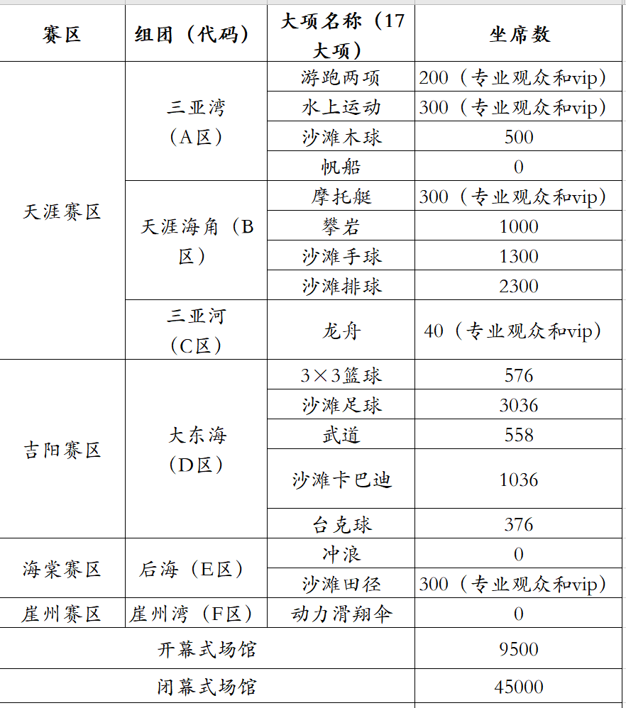

以上资料仅供参考